Проект. Этап 5

Дисциплина: Операционные системы

Савостин Олег

Содержание

Список иллюстраций

Список таблиц

# 1 Цель работы

Редактировать шаблон

# 2 Задание

1. Изменение информации в шаблоне сайта
2. Создание поста.

# 3 Теоретическое введение

Github Pages - удобная система для создания собственных сайтов. Можно использовать уже готовые шаблоны для своего сайта.

# 4 Выполнение лабораторной работы

## 4.1 Изменение информации в шаблоне сайта

Добавляю информацию нужную на сайт. Добавляю пост о предыдущей неделе и пишу информацию о редактировании библиографии(рис. 1) (рис. 2).

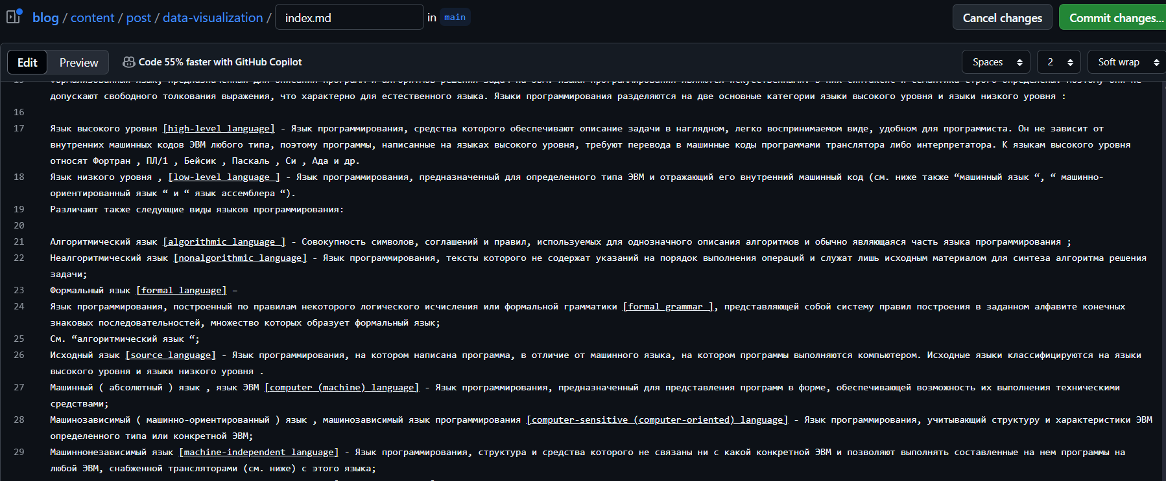

Рис. 1: Пост



Рис. 2: Результат

# 5 Выводы

Были получены навыки редактировании сайта

# Список литературы